   | F/A  Platform: Fast Agreements Mobile Application
Digital e – Promissory Note (Money) Agreements
Date |  | : | 07-08-2026
First Party Name sपैसा देनेवाले) |  | : | MISTRI Miteshkumar DINESHBHAI
First Party Mobile Number |  | : | 9913855496
Second Party Name (पैसा लेनेवाले) |  | : | Surati Dipakempire Bharatbhai
Second Party Mobile Number |  | : | 9913771173
Description |  | : | PROMISSORY NOTE
Consideration Price (Rs.) |  | : | 1,50,000
Location |  | : | Bakshi faliya, near, Lake Garden Rd, Kasa Nagar, Katargam, Surat, Gujarat 395004, India
Duration of Time |  | : | 2 Years
Starting Date |  | : | 20-07-2026
Ending Date |  | : | 19-07-2028

v oo प्रोमिसरी नोट यानि वचन पत्र oov
आज की तारीख: 07-08-2026 अंग्रेज़ी तारीख से वचन पत्र अमल रहेगा ।
यह प्रोमिसरी नोट लिखवा लेनेवाले प्रथम पक्ष (पैसा देनेवाले):-
नाम: MISTRI Miteshkumar DINESHBHAI
आयु करीब 33 वर्ष, व्यवसाय Private
निवास:. 18 MADHUKUNJ SOCIETY BEHIND KASANAGAR KATARGAM SURAT
मोबाइल नंबर: 9913855496
जोग ली.....
यह प्रोमिसरी नोट लिखकर देनेवाले द्वितीय पक्ष (पैसा लेनेवाले):-
नाम: Surati Dipakempire Bharatbhai
आयु करीब 41 वर्ष, व्यवसाय Government job
निवास:. 113, Mahavir Dham Vibhag 2, Near Madhav Baug School, Satadhar Chokadi Amroli
मोबाइल नंबर: 9913771173
हम, द्वितीय पक्ष (पैसा लेनेवाले), अपने धर्म की शपथ लेकर प्रतिज्ञा पूर्वक यह प्रोमिसरी नोट यानि वचन पत्र आप प्रथम पक्ष (पैसा देनेवाले) को लिख देकर बांधते है कि :-
हम, द्वितीय पक्ष, आप प्रथम पक्ष के साथ लंबे समय से अच्छे साथी कर्मचारी/ ऑफिस संबंध और अच्छी मित्रता चली आयी हैं, हमें वर्तमान में पैसे की आवश्यकता हुई है, हमने आप प्रथम पक्ष से पैसे कि मांग और आवश्यकता से अवगत कराने से, आप प्रथम पक्ष से आज दि 20-07-2026 राशि रु. 1,50,000 रुपए One Lakh Fifty Thousand मात्र पा अच्छे साथी कर्मचारी/ ऑफिस संबंध/ दोस्त-सबंध के नाते बिना ब्याज के उधार पैसे दिये है। यह राशि हमें, द्वितीय पक्ष (पैसे लेनेवाले) को पूर्ण रूप से Cash Payment प्राप्त हो गई है और हम इसकी कानूनी रसीद लिखकर देते हैं और जिसके संबंध में हमने अपनी पूर्ण प्रसन्नता और स्वतंत्र सहमति से लिखित रूप में एक वचन पत्र लिखा है। और हम द्वितीय पक्ष को आपकी देय राशि दिनांक 20th Jul 2026 से 19th Jul 2028 की अवधि के भीतर चुकानी है। जो हमें स्वीकार, अनुमोदित और बाध्यकारी होगी।
यह कि, वैसे पैसे हम द्वितीय पक्ष से आपको लेना बकाया है, उसके बदले हम आप प्रथम पक्ष के लाभ मे आवश्यक कानूनी वचन पत्र लिखके बंधते है कि ये बकाया राशि आप प्रथम पक्ष याने लेनदार को उपरोक्त अवधि के भीतर चुकाने के लिए ये प्रोमिसरी नोटी याने वचन पत्र के माध्यम से पूर्ण विश्वास, भरोसा और गारंटी देते हैं। यदि हम दूसरे पक्ष (पैसे लेनेवाले) यह देय उक्त राशि का भुगतान करने में देरी, विलम्ब या चूक करते हैं, तो आप, प्रथम पक्ष, इस वचन पत्र के आधार पर हमारे विरुद्ध आपराधिक और दीवानी कानूनी कार्रवाई कर सकते हैं और हम दूसरे पक्ष से उक्त देय राशि और संबंधित खर्च और हानि की वसूली करने के हकदार हैं, इसके लिए हमें दूसरे पक्ष के स्वामित्व वाली किसी भी संपत्ति को पहले पक्ष को या आपकी इच्छानुसार किसी तीसरे पक्ष को बेचने के लिए मजबूर किया जा सकता है। जिसमें हम, दूसरे पक्ष या हमारे वंशज, अभिभावक, उत्तराधिकारी किसी भी प्रकार का विवाद, अधिकार, दावा या कोई अन्य कार्रवाई नहीं करेंगे। साथ ही, आप प्रथम पक्ष की हमारी संपत्ति या हमारे वंशज, अभिभावक, उत्तराधिकारी से उक्त धन वसूलने के हकदार हैं।
उक्त वित्तीय विवरण में, हम दूसरे पक्ष (पैसे लेनेवाले) ने बैंक IDFC BANK शाखा DABHOLI खाता संख्या 123456789 चेक संख्या 123456 का 1 (एक) चेक आपको प्रथम पक्ष (पैसे देनेवाले) को दिया है। यदि हम उक्त वचन पत्र की समाप्ति पर दूसरे पक्ष को नकद राशि का भुगतान नहीं करते हैं, तो आप उक्त चेक भरकर प्रथम पक्ष से उक्त राशि वसूल कर सकेंगे।
हम, दूसरे पक्ष, इस अनुच्छेद में लिखी राशि का भुगतान करने की कानूनी ज़िम्मेदारी स्वीकार करते हैं। यदि उपरोक्त चेक उस तिथि को बैंक में क्लियरिंग के लिए आता है, तो चेक को पास कराना हम दूसरे पक्ष, की ज़िम्मेदारी होगी। हमें उक्त चेक संख्या वाले बैंक खाते में पर्याप्त शेष राशि बनाए रखनी होगी। भविष्य में अपना बैंक खाता बंद करना नहीं है, जब तक यह चेक उक्त बैंक खाते में क्लियरिंग नहीं हो जाता, मैं इसे बंद या "भुगतान रोक" नहीं लगाऊँगा। मुझे यह सुनिश्चित करना होगा और पर्याप्त सावधानी बरतनी होगी कि उक्त चेक उक्त बैंक खाते से अपर्याप्त धनराशि या अन्य दोषों के साथ वापस न आए। यदि किसी भी स्थिति में चेक वापस कर दिया जाता है, तो बैंक के नियमों के अनुसार वापसी शुल्क वसूला जा सकता है। वापस किए गए चेक के आधार पर आप प्रथम पक्ष, हम द्वितीय के खिलाफ नेगोसिएबल इन्स्ट्रुमेंट ऐक्ट की धारा- 138 के अंतर्गत शिकायत दर्ज करा सकते हैं। साथ ही, आप हमारे खिलाफ किसी भी तरह की कानूनी कार्रवाई कर सकते हैं। इसके समर्थन में, आपको इस लेख का विशेष अमल करवाने का अधिकार है। कृपया सभी संबंधित लोग इस पर लिखित रूप से ध्यान दें। इस संबंध में, मैंने आपको कबूलात-नामा लिखकर कानूनी बकाया राशि स्वीकार कर ली है।

यह प्रोमिसरी नोट लिखवा लेनेवाले प्रथम पक्ष (पैसा देनेवाले):-
Document Front Side Photo


Document Back Side Photo



यह प्रोमिसरी नोट लिखकर देनेवाले द्वितीय पक्ष (पैसा लेनेवाले):-

Document Front Side Photo
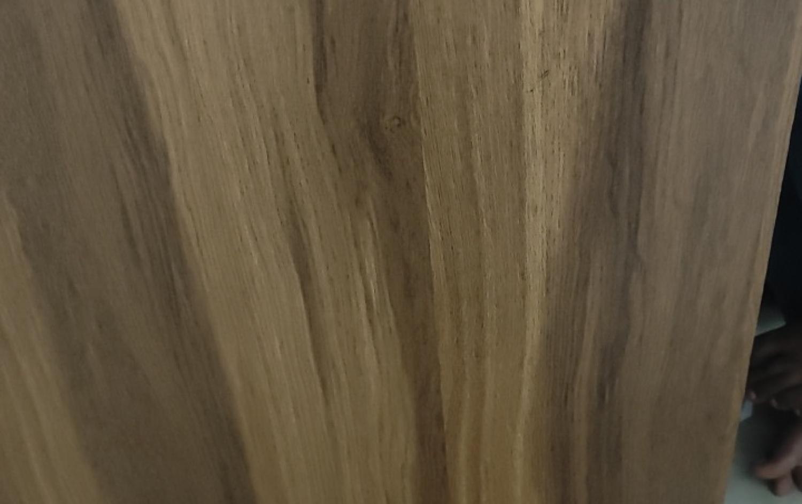
Document Back Side Photo
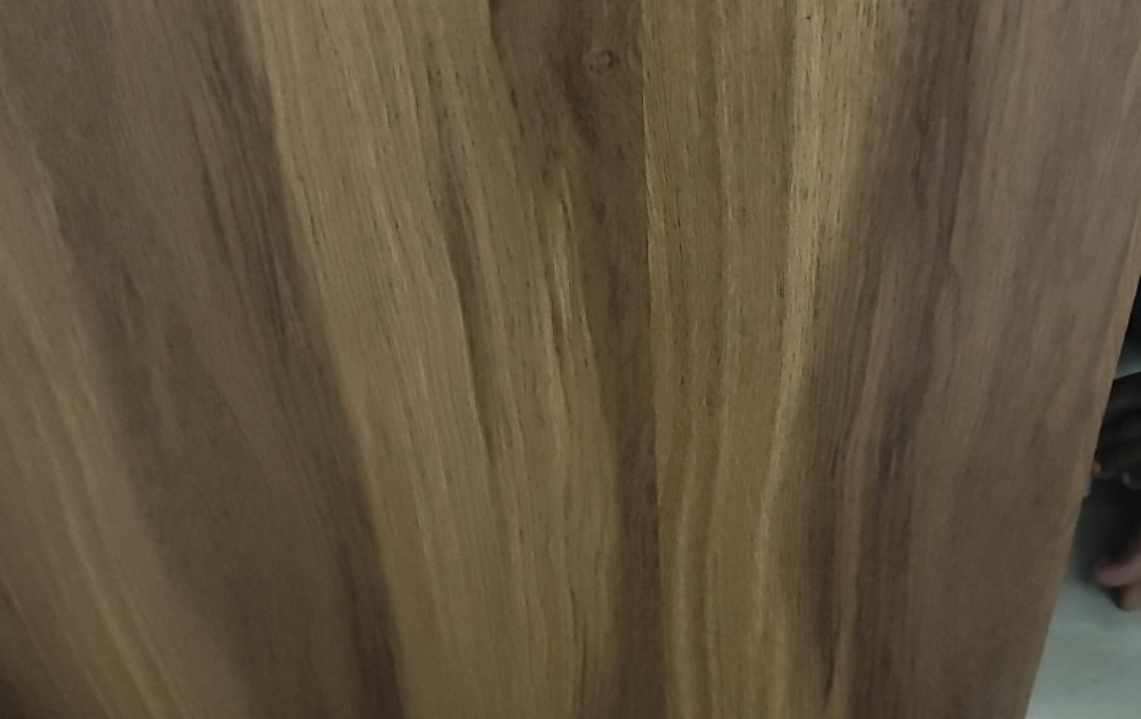

हम, दूसरे पक्षकार ने यह वचन-पत्र अपनी पूरी बुद्धिमत्ता से, इसे पढ़कर, समझकर, विचार करके, और स्वस्थ अवस्था में, बिना किसी के दबाव के, स्वेच्छा से, शुद्ध बुद्धि से और स्वतंत्र सहमति से प्रथम पक्ष को लिखा है, जो हमे और हमारे वंशजों, अभिभावकों और उत्तराधिकारियों पर बाध्यकारी है और रहेगा, जिसके साक्ष्य में हम, दूसरे पक्षकार, ने निम्नलिखित गवाहों की उपस्थिति में अपने हस्ताक्षर किए हैं।
(1) यह प्रोमिसरी नोट लिखवा लेनेवाले प्रथम पक्ष (पैसा देनेवाले):-

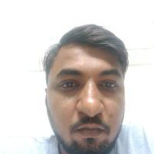

हस्ताक्षर 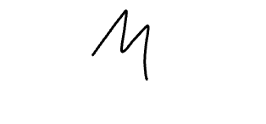
नाम MISTRI Miteshkumar DINESHBHAI

(2) यह प्रोमिसरी नोट लिखकर देनेवाले द्वितीय पक्ष (पैसा लेनेवाले):-



हस्ताक्षर 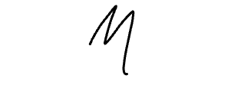
नाम Surati Dipakempire Bharatbhai
गवाह:-
(1) नाम: RAHUL | मोबाइल नंबर: 8866742342
(2) नाम: DIVYESH | मोबाइल नंबर: 9988836721

